Guia d’estils FC Tarragona

PAGINA WEB FINAL

BARRA DE NAVEGACIÓ

Marca:
- Logotip : Es mostra l’escut del club
- Text de marca: “FC TARRAGONA” utilitza una font en negreta (Montserrat font-weight 900) i esta dividit en dos colors:
- FC: Color primari (--fc-red:#C62828)
- TARRAGONA: Color fosc (--fc-dark: #111111)
- Disposició: El logotip i el text es mostren en línia i alineats al costat esquerre

Navegació (Nav links):
- Enllaços: Els elements de navegació són “Inici”, “Equip”, “Merchandising”, “Sobre Nosaltres” i “Contacte”
- Estil d’enllaç Actiu: L’element actual (“inici”) està destacat en el color primari (--fc-red:#C62828)
- Estil d’Enllaços Inactius: La resta d’enllaços es mostren en un color més suau, que es el color gris fosc
- Tipografia: Utilitza la font de text principal (Roboto 500) amb un pes de font mig
- Posició: Els enllaços estan alineats al costat dret (ms-auto de bootstrap)

Contenidor de la barra:
- Fons: Fons blanc pur (#ffffff)
- Ombra: Presenta una ombra a la part inferior per separar-la del contingut, indicant que es una barra fixa (sticky-top)

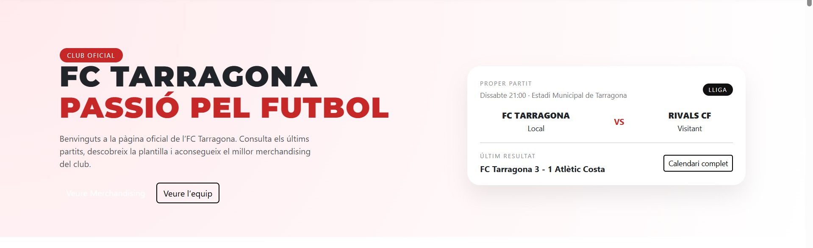
SECCIO HERO (INICI)

Fons i estructura:
- Fons: Utilitza un degradat radial suau
- CSS: radial-gradient(circle at top left, #ffebee, #ffffff)
- Contenidor: La secció té un espaiat superior i inferior ( padding: 6rem 4rem)
Titol principal i slogan:
- Badge de categoria: “CLUB OFICIAL”
- Fons: Vermell corporatiu (--fc-red: #C62828)
- Text: Blanc (#fff), majúscules, lletra petita i espaiada

- Títol (h1): “FC TARRAGONA/PASSÍO PEL FUTBOL”
- Font: Montserrat, pes 900 (Extra Negreta)
- Color Fosc: ”FC TARRAGONA” utilitza un color fosc (--fc-dark: #111111)
- Color destacat: La línia de sota, “PASSIO PEL FUTBOL”, utilitza el color destacat vermell (--fc-red)

- Subtítol (p): Text descriptiu de benvinguda
- Color: Gris fosc (#555)

Botons (Crides a l’acció)
- Primari (CTA): Fons vermell i text blanc (Veure Merchandising)
- Secundari (Outline): Contorn negre, text negre, hover:fons negre, text blanc (Veure l’equip)

Targeta de partit (hero card):
- Fons: Blanc (#ffffff)
- Ombra: Presenta una ombra notable
- Detall de partit:
- Tag: “PROPER PARTIT” i “ÚLTIM RESULTAT” en color gris
- Badge lliga: “LLIGA” Utilitza el color fosc del club (--fc-dark)
- VS: La paraula “VS” entre els dos equips està destacada en el color vermell corporatiu (--fc-red)

CAPÇALERA DE LA PLANTILLA

Títol de la secció (h2):
- Text: “LA PLANTILLA 25/26”
- Estil: Títol centrat, en majúscules, amb un pes de font alt (800) i utilitzant la família de font Montserrat
- CSS Selector: .section-title
- Color: Molt fosc, gairebé negre
Subtítol de secció (p):
- Text: “25 jugadors que representen l’orgull de l’FC Tarragona dins i fora del camp”
- Estil: Text centrat, amb un color gris suau (#666)
- CSS Selector: .section-subtitle
- Ample: Està limitat a un ample màxim de 600px per millorar la llegibilitat i centrat automàticament
Fons:
- Color: Fons blanc pur (#ffffff), ja que aquesta secció no utilitza la classe d’alternança de color (.bg-light-alt)
- Espaiat: Utilitza un padding consistent al voltant

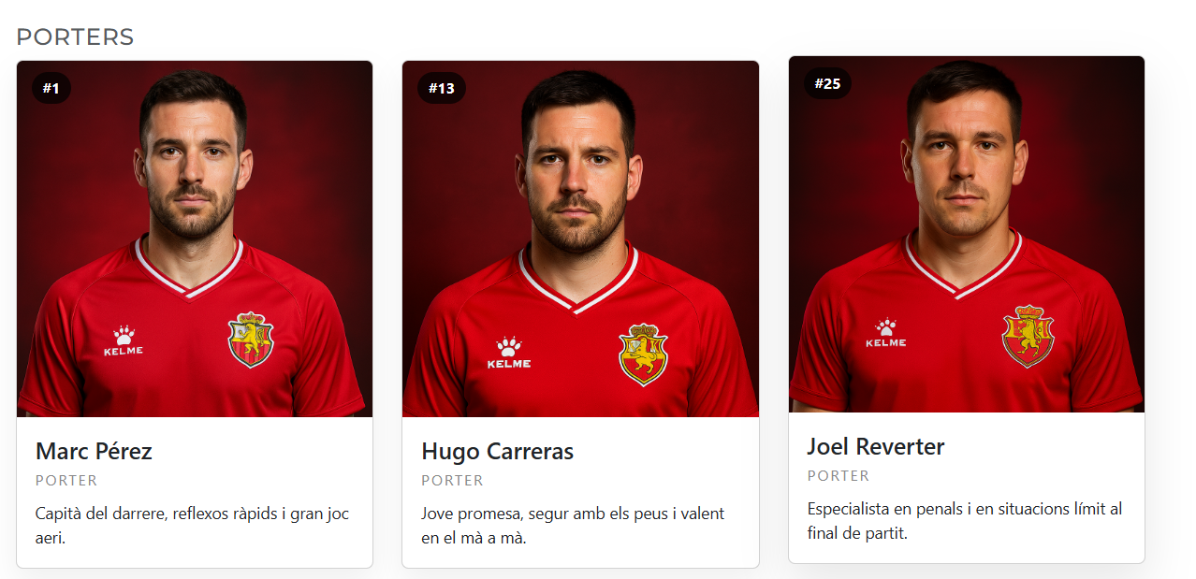
TARGETES DE JUGADORS

Títol de subcategoria
- Text: “PORTERS”, “DEFENSES”, “MIGCAMPISTES”, “DAVANTERS” i “JOVES TALENTS”
- Estil: Títol petit (h5) en majúscules, amb un color apagat/mut per que es diferenciï del títol principal
- CSS Selector: La classe utilitzada és h5 text-uppercase text-muted
- Tipografia: Utilitza la font Montserrat

Targetes de jugador (Card)
Contenidor:
- Vora rodona (1.2 rem), sense vora (border: none). Ombra subtil i efecte de lleuger elevació de hover
- .player-card

Dorsal:
- Numero de jugador en una píndola que esta a la cantonada superior esquerra
- Fons negre transparent i text blanc
Imatge:
- Imatge del jugador. Les imatges del codi són Jugador_.png
- Class=”card-img-top”
Nom:
- Nom complet del jugador
- H5 class=”card-title”, font Montserrat
Posició:
- Títol de la posició
- Text en majúscules, petit i de color gris apagat
Descripció:
- Breu descripció de les habilitats del jugador
- Text petit (.card-text small)

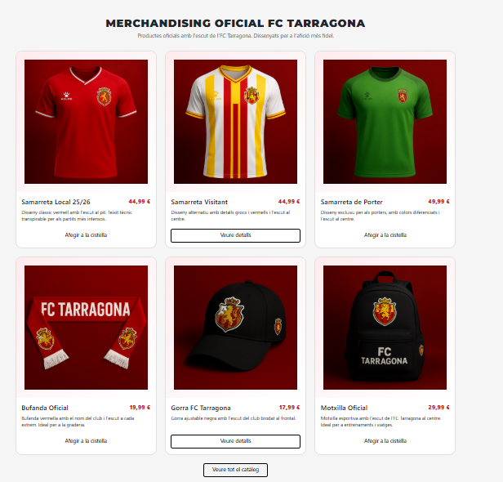
TARGETES DE PRODUCTES

Disseny de la secció:
- Títol i subtítol: Utilitza els estils centrals de la secció
- Títol: “MERCHANDISING OFICIAL FC TARRAGONA”
- Subtítol: “Productes oficials amb l’escut de l’FC Tarragona. Dissenyats per a l’afició més fidel”
- Fons: Utilitza el color gris clar alternatiu
- CSS Selector: bg-light-alt

Targetes de Producte
Contenidor:
- Vores rodones. Vora fina i gris clar. Efecte Hover: La targeta s’eleva lleugerament i la vora es torna vermella
- .product-card
Area de la imatge:
- Fons degradat suau. Padding generós per poder emmarcar la imatge
- .product-img-wrapper
Nom del producte:
- Títol del producte, utilitza la font Montserrat
- H5
Preu:
- Destacat en color vermell corporatiu, amb un pes de font alt
- .product-price
Descripció:
- Text petit i breu
- .small
Botons:
- Els botons “Afegir a la cistella” utilitzen l’estil CTA principal (fons vermell). Els botons “Veure detalls” utilitzen l’estil Outline Negre/Custom
- .btn-cta o .btn-outline-light-custom
Imatges dels productes:
Samarretes: Samarretalocal.png, SamarretaVisitant.png, SamarretaPorter.png.
Accessoris: BufandaFCTarragona.png, GorraFCTarragona.png, MotxillaFCTarragona.png.

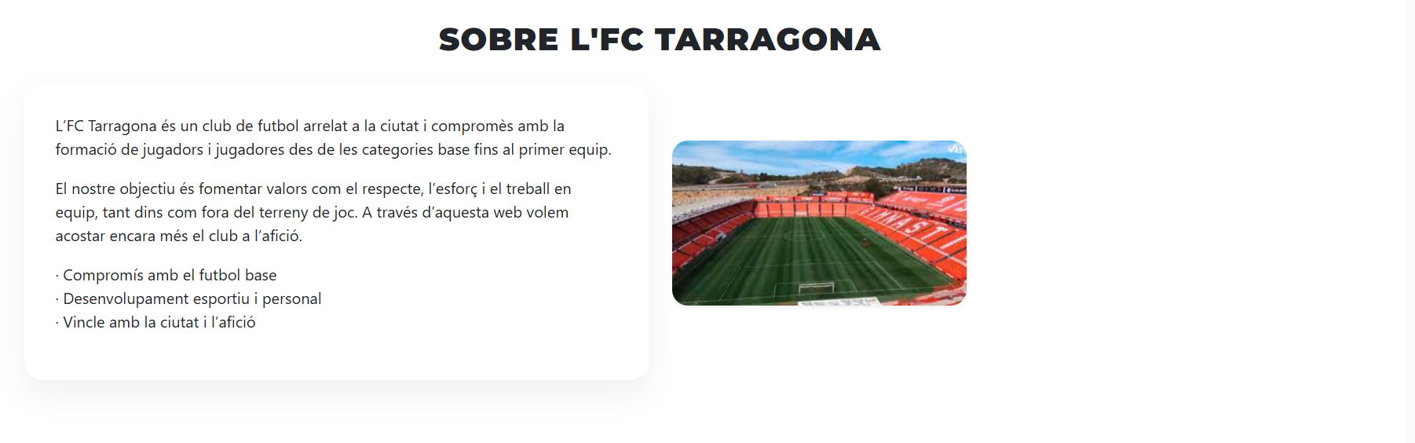
SECCIO SOBRE EL CLUB

1. Títol de Secció
- Text: "SOBRE L'FC TARRAGONA".
- Estil: Títol centrat, en majúscules, utilitzant la font Montserrat amb pes 800.
  - CSS Selector: .section-title.
2. Caixa d'Informació (Text)
El text descriptiu es troba dins d'un contenidor destacat per cridar l'atenció.
- Contenidor: Estil de caixa amb fons blanc.
  - Vores: Arrodonides (1.2rem).
  - Ombra: Notable (box-shadow: 0 14px 30px rgba(0,0,0,0.06)).
  - CSS Selector: .about-box.
- Contingut: Conté paràgrafs sobre la història i valors del club, així com una llista sense format (list-unstyled) dels punts clau.
3. Imatge de l'Estadi
- Imatge: Es mostra una foto de l'estadi.
  - Fitxer: Imatges/EstadiFCTarragona.jpg.
  - Estil: Vores arrodonides (rounded-4) i una ombra subtil (shadow-sm) aplicades amb classes de Bootstrap i CSS.

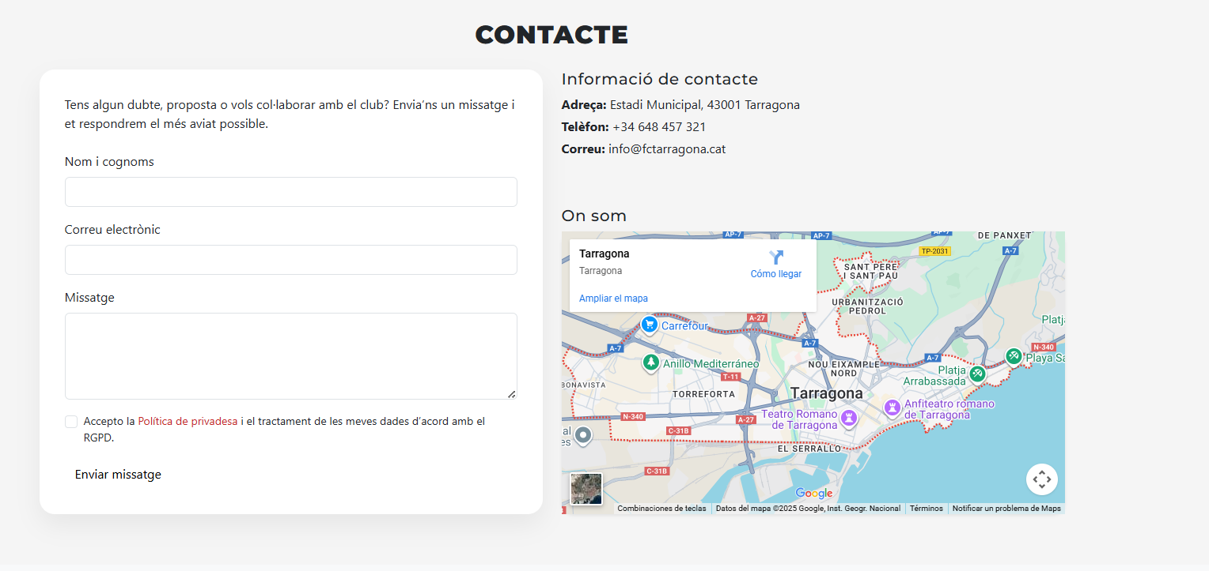
SECCIO DE CONTACTE
1. Disseny de la Secció
- Títol: "CONTACTE", utilitza l'estil centrat de capçalera de secció.
- Fons: Utilitza el color gris clar alternatiu.
  - CSS Selector: .bg-light-alt.
2. Formulari de Contacte (Columna Esquerra)
La columna esquerra conté el formulari i una breu introducció.
- Contenidor: Utilitza una targeta amb fons blanc i ombra per destacar el formulari.
  - Vores: Arrodonides (1.2rem).
  - Ombra: Notable (box-shadow: 0 14px 30px rgba(0,0,0,0.06)).
  - CSS Selector: .contact-card.
- Elements del Formulari (<input>, <textarea>): Utilitzen els estils per defecte de Bootstrap (.form-control).
- RGPD (Acceptació de la política de privadesa):
  - L'enllaç a la Política de privadesa està destacat en el color corporatiu vermell (--fc-red).
  - CSS Selector: .form-check-label a.
- Botó d'Enviament: Utilitza l'estil de Botó CTA Principal.
  - Text: "Enviar missatge".
  - Estil: Fons Vermell (--fc-red) amb text negre (aplicat a l'HTML com a text-black per sobreescriure l'estil per defecte).

3. Informació i Mapa (Columna Dreta)
La columna dreta proporciona les dades de contacte i la ubicació.
- Informació de Contacte:
  - Adreça, Telèfon i Correu es mostren com a llista.
  - Dades: Adreça: Estadi Municipal, 43001 Tarragona; Telèfon: +34 648 457 321; Correu: info@fctarragona.cat.
- Mapa:
  - El mapa està integrat en un contenidor amb relació d'aspecte (.ratio-16x9).
  - Té vores arrodonides (rounded-4) i una ombra subtil (shadow-sm).

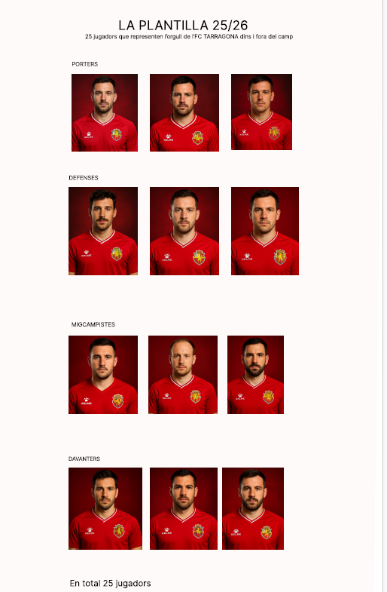
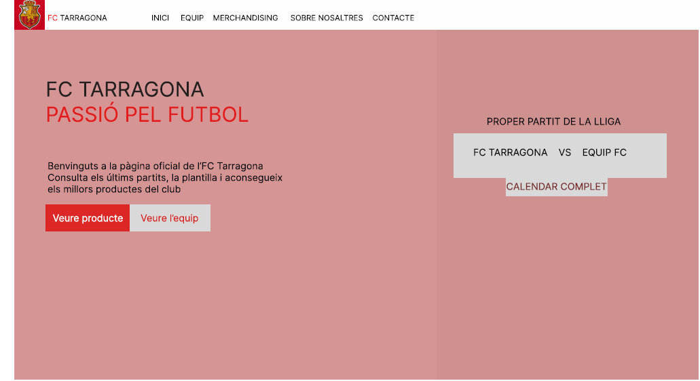
PROTOTIP MAQUETACIO

